**TRƯỜNG ĐẠI HỌC THỦY LỢI**

Khoa Công Nghệ Thông Tin

***



Bài tập lớn Cơ Sở Dữ Liệu

ĐỀ TÀI: Cơ Sở Dữ Liệu Quản Lý Thư Viện

|  |  |
| --- | --- |
| Giảng viên : | Lương Hồng Lan |
| Sinh Viên : | Phạm Thị Huyền |
| Lớp : | 61TH4 |
| Mã sinh viên : | 1951060773 |

Hà Nội, 3/2021

**TRƯỜNG ĐẠI HỌC THỦY LỢI**

Khoa Công Nghệ Thông Tin

***



Bài Tập Lớn Cơ Sở Dữ Liệu

ĐỀ TÀI: Cơ sở dữ liệu quản lý thư viện

## **LỜI NÓI ĐẦU**

Trong những năm gần đây công nghệ thông tin có những bước phát triển nhảy vọt, đặc biệt là sự ra đời của máy tính đã tạo cho xã hội một bước phát triển mới, nó ảnh hưởng đến hầu hết mọi lực vực trong xã hội, trong môi trường giáo dục cũng vậy.

Trước đây ở các trường học thường quản lý thư viện một cách thủ công, làm gia tăng số lượng công việc cần xử lý cho các nhân viên thư viện. Để góp phần cải thiện chất lượng quản lý thư viện ở các trường học vì vậy em đã xây dựng một cơ sở dữ liệu “Quản Lý Thư viện cho trường học”.

Em xin trân thành cảm ơn giảng viên Lương Hồng Lan đã tận tình giảng dạy, hướng dẫn em và cả lớp bộ môn Cơ Sở Dữ Liệu để hoàn thành được bài tập.

**Mục Lục**

LỜI NÓI ĐẦU 3

**I.** **Chuyển từ mô hình ER sang mô hình quan hệ** 5

**1.1: Các quy tắc/ràng buộc** 5

**1.1.1** **Các thực thể, thuộc tính** 5

**1.1.2** **Vẽ mô hình thực thể liên kết chuẩn hóa và thu gọn sơ đồ ER** 6

**II.** **Chuyển từ mô hình thực thể liên kết sang mô hình quan hệ** 7

**III.** **Xác định khóa** 8

**3.1: Xác định phụ thuộc hàm** 8

**3.2: Tìm khóa cho các quan hệ** 10

**IV.** **Chuẩn hóa lược đồ quan hệ thành dạng 3NF hoặc BCNF** 12

**V.** **Câu lệnh truy vấn dữ liệu SQL** 14

**5.1: Tạo bảng** 14

**5.2: Các câu hỏi truy vấn và ngôn ngữ SQL** 16

**Kết luận** 24

**Tài liệu tham khảo** 24

1. **Chuyển từ mô hình ER sang mô hình quan hệ**

**1.1: Các quy tắc/ràng buộc**

1. Mỗi học sinh có một mã thẻ thư viện duy nhất ( mã thẻ thư viện chính là mã thẻ học sinh).
2. Mỗi học sinh được mượn tối đa 10 cuốn sách khác nhau.
3. Mỗi cuốn sách có thể được mượn bởi nhiều học sinh.
4. Mỗi học sinh có thể không có hoặc có nhiều phiếu mượn.
5. Phiếu trả là thực thể yếu của thực thể phiếu trả( Vì trong trường hợp có những học sinh làm mất hoặc không trả sách).
6. Mỗi học sinh có một tài khoản để truy cập tài liệu online, đây là thực thể yếu.
7. Mỗi tài khoản chỉ thuộc về một học sinh.
8. Mỗi học sinh có một thẻ thư viện.
9. Mỗi thẻ thư viện chỉ thuộc về một học sinh.
10. Mỗi học sinh có thể đến thư viện để đọc sách.
11. Mỗi học sinh có thể đọc một hoặc nhiểu cuốn sách.

### **1.2:** **Các thực thể, thuộc tính**

* **Doc_Gia**(Ma_The, Ten_HS, Lop, DiaChi)

Độc giả la các học sinh trong trường( gồm các thuộc tính : thuộc tính khóa mã thẻ thư viện, tên học sinh , lớp)

* **Sach**(Ma_sach, The_loai, Ten_sach, Nha_xb, Nam_xb, Lan_xb, So_trang)

Sách ( gồm các thuộc tính: mã sách , thể loại sách, tên sách, nhà xuất bản, năm xuất bản, lần xuất bản, số trang, tóm tắt nội dung sách )

* **The_Thu_Vien**(Ma_The, Ten_HS, Nien_Khoa)

Thẻ thư viện (gồm các thuộc tính : Ma_The, Ten_HS , niên khóa )

Note: đây là thực thể yếu vì học sinh có thể bị mất thẻ thư viện)

* **Tai_Khoan**(Ten_DNhap, Mat_Khau, Ho_Ten, Email)

Tài Khoản để truy cập thông tin online (gồm các thuộc tính : tên đăng nhập , mật khẩu, họ tên, email)

Note: đây là thực thể yếu vì có học sinh không đăng ký tài khoản online.

* **Phieu_Muon**(Ma_Phieu, Ghi_Chu, Ngay_Muon, Han_Tra)

Phiếu mượn sách (gồm các thuộc tính : mã phiếu , ghi chú , ngày mượn, hạn trả)

* **Phieu_Tra**(Ma_Phieu, Ghi_Chu, Ngay_Tra)

Phiếu trả (gồm các thuộc tính : mã phiếu , ghi chú, ngày trả)

### **1.3:** **Vẽ mô hình thực thể liên kết chuẩn hóa và thu gọn sơ đồ ER**

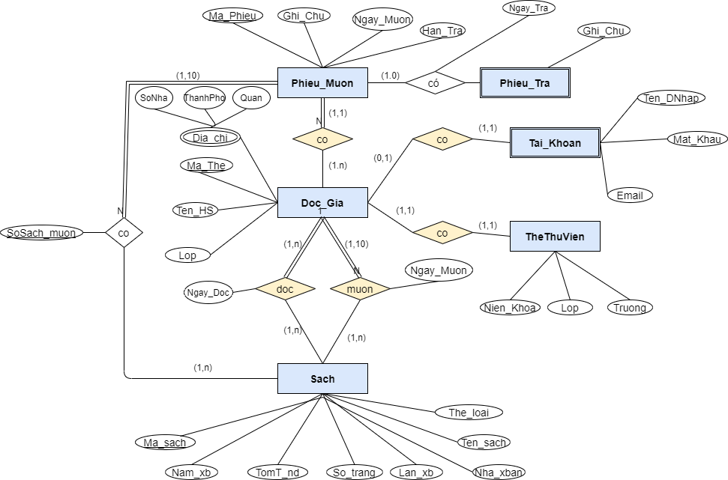

**Hình 1: Mô hình ER**

1. **Chuyển từ mô hình thực thể liên kết sang mô hình quan hệ**

**Bước 1: Các thực thể ( trừ thực thể yếu ) -> các bảng quan hệ**

**Quan hệ:**

**+) Sach (**Ma_sach, The_loai, Ten_sach, Nha_xb, Nam_xb, Lan_xb, So_trang**),**

**+) Phieu_Muon (**Ma_Phieu, Ghi_Chu, Ngay_Muon, Han_Tra**),**

**+) Doc_Gia (**Ma_The, Ten_HS, Lop**),**

< Thuộc tính Dia_chi không có trong quan hệ vì nó là thuộc tính đa trị>

**+) TheThuVien (**Ma_The, Ngay_Cap, NgayHetHan, Nien_Khoa)

**Bước 2: Thực thể yếu -> bảng/ quan hệ**

**+) Phieu_Tra** (Ma_Phieu, Ngay_Tra, Ghi_Chu)

**+) Tai_Khoan** ( Ma_The,Ten_DNhap, Mat_Khau, Email)

**Bước 3: Liên kết 1-1**

**+) Phieu_Muon (**Ma_Phieu, Ma_The, Ghi_Chu, Ngay_Muon, Han_Tra**)**

**Bước 4: Liên kết 1-N**

**Bước 5: Liên kết M-N**

**+) Doc**( Ma_The, Ma_Sach, Ngay_Doc)

**+) Muon**( Ma_The, Ma_Sach, Ngay_Muon)

**Bước 6: Thuộc tính đa trị**

**+) Dia_Chi**( Ma_The, SoNha, ThanhPho, Quan)



**Hình 2: Mô hình quan hệ**

1. **Xác định khóa**

**3.1: Xác định phụ thuộc hàm**

* **Bảng quan hệ Sach**

**Q1=(**Ma_sach, The_loai, Ten_sach, Nha_xb, Nam_xb, Lan_xb, So_trang**)**

Đặt A=Ma_sach, B=The_loai, C=Ten_sach, D=Nha_xb, E=Nam_xb, F=Lan_xb, G= So_trang

Q1=(ABCDEFG)

Phụ thuộc hàm:

F1=(A ->BCDEFG)

* **Bảng quan hệ Phieu_Muon**

**Q2= (**Ma_Phieu, Ma_The, Ghi_Chu, Ngay_Muon, Han_Tra**)**

Đặt A= Ma_Phieu, B= Ma_The, C= Ghi_Chu, D= Ngay_Muon, E=Han_Tra

Q2=(ABCDE)

Phụ thuộc hàm:

F2=(A ->BC , AB ->DE)

* **Bảng quan hệ Doc_Gia**

**Q3= (**Ma_The, Ten_HS, Lop**)**

Đặt A=Ma_The, B= Ten_HS, C= Lop

Q3=(ABC)

Phụ thuộc hàm:

F3=(A ->BC)

* **Bảng quan hệ TheThuVien**

**Q4=(**Ma_The, Ngay_Cap, NgayHetHan, Nien_Khoa)

Đặt A= Ma_The, B= Ngay_Cap, C= NgayHetHan, D= Nien_Khoa

Q4= (ABCD)

Phụ thuộc hàm:

F4=(A -> BCD)

* **Bảng quan hệ Phieu_Tra**

**Q5=** (Ma_Phieu, Ngay_Tra, Ghi_Chu)

Đặt A= Ma_Phieu, B=Ngay_Tra, C=Ghi_Chu

Q5= (ABC)

Phụ thuộc hàm:

F5=(A-> BC)

* **Bảng quan hệ Tai_Khoan**

**Q6=** ( Ma_The,Ten_DNhap, Mat_Khau, Email)

Đặt A= Ma_The,B= Ten_DNhap, C= Mat_Khau, D= Email

Q6=(ABCD)

Phụ Thuộc hàm:

F6= (A->BCD)

* **Bảng quan hệ Doc**

Q7=( Ma_The, Ma_Sach, Ngay_Doc)

Đặt A= Ma_The, B=Ma_Sach, C=Ngay_Doc

Q7=(ABC)

Phụ thuộc hàm:

F7= (AB->C, A->BC)

* **Bảng quan hệ Muon**

Q8= ( Ma_The, Ma_Sach, Ngay_Muon)

Đặt A= Ma_The, B=Ma_Sach, C=Ngay_Muon

Q8=(ABC)

Phụ thuộc hàm:

F8= (AB->C , A->BC)

* **Bảng quan hệ Dia_Chi**

Q9=( Ma_The, SoNha, ThanhPho, Quan)

Đặt A= Ma_The, B =SoNha, C=ThanhPho,D=Quan

Q9=(ABCD)

Phụ thuộc hàm:

F9=(A->BCD)

**3.2: Tìm khóa cho các quan hệ**

* **Q1=(ABCDEFG)**

Phụ thuộc hàm: F1=(A ->BCDEFG)

Giao của các khóa là X= { ABCDEFG } – { BCDEFG } = A

Bao đóng của (A) + = ABCDEFG = Q1 nên A là khóa duy nhất của quan hệ .

* **Q2=(ABCDE)**

Phụ thuộc hàm: F2=(A ->BC , AB ->DE)

Giao của các khóa là X= {ABCDE} – { BCDE} =A

Bao đóng của (A) + = ABCDE = Q2 nên A là khóa duy nhất của quan hệ

* **Q3=(ABC)**

Phụ thuộc hàm: F3=(A ->BC)

Giao của các khóa là X= {ABC} – { BC} =A

Bao đóng của (A) + = ABC = Q3 nên A là khóa duy nhất của quan hệ

* **Q4= (ABCD)**

Phụ thuộc hàm: F4=(A -> BCD)

Giao của các khóa là X= {ABCD} – { BCD} =A

Bao đóng của (A) + = ABCD = Q4 nên A là khóa duy nhất của quan hệ

* **Q5= (ABC)**

Phụ thuộc hàm: F5=(A-> BC)

Giao của các khóa là X= {ABC} – { BC} =A

Bao đóng của (A) + = ABC = Q5 nên A là khóa duy nhất của quan hệ

* **Q6=(ABCD)**

Phụ Thuộc hàm: F6= (A->BCD)

Giao của các khóa là X= {ABCD} – { BCD} =A

Bao đóng của (A) + = ABCD = Q6 nên A là khóa duy nhất của quan hệ

* **Q7=(ABC)**

Phụ thuộc hàm: F7= (AB->C, A->BC)

Giao của các khóa là X= {ABC} – { BC} =AB

Bao đóng của (A) + = ABC= Q7 nên A là 1 khóa của quan hệ

* **Q8=(ABC)**

Phụ thuộc hàm: F8= (AB->C, A->BC)

Giao của các khóa là X= {ABC} – { BC} =AB

Bao đóng của (A) + = ABC= Q8 nên A là 1 khóa của quan hệ

* **Q9=(ABCD)**

Phụ thuộc hàm: F9=(A->BCD)

Giao của các khóa là X= {ABCD} – { BCD} =A

Bao đóng của (A) + = ABCD= Q9 nên A là khóa duy nhất duy nhất của quan hệ

1. **Chuẩn hóa lược đồ quan hệ thành dạng 3NF hoặc BCNF**

* Chuẩn hóa mô hình về dạng 3NF:

Mô hình ở dạng 3NF nếu nó ở dạng 1 NF và 2NF. Các thuộc tính không khóa đều phụ thuộc đầy đủ vào các khóa. Không có phụ thuộc hàm bắc cầu vào khóa.

* **Q1=(ABCDEFG)**

Phụ thuộc hàm: F1=(A ->BCDEFG) A là khóa

Q1 không có thuộc tính suy diễn và thuộc tính lặp nên đạt 1NF.

Các thuộc tính không khóa là BCDEFG đều phụ thuộc đầy đủ vào khóa A nên Q1 đạt 2NF.

Tất cả các thuộc tính không khóa không phụ thuộc bắc cầu vào khóa nên Q1 đạt 3NF.

* **Q2=(ABCDE)**

Phụ thuộc hàm: F2=( A ->BC , AB ->DE) A l à kh óa

Q2 không có thuộc tính suy diễn và thuộc tính lặp nên đạt 1NF.

Các thuộc tính không khóa là BCDE đều phụ thuộc đầy đủ vào khóa A nên Q1 đạt 2NF.

Tất cả các thuộc tính không khóa không phụ thuộc bắc cầu vào khóa nên Q1 đạt 3NF.

* **Q3=(ABC)**

Phụ thuộc hàm: F3=(A ->BC)

Q3 không có thuộc tính suy diễn và thuộc tính lặp nên đạt 1NF.

Các thuộc tính không khóa là BC đều phụ thuộc đầy đủ vào khóa A nên Q3 đạt 2NF.

Tất cả các thuộc tính không khóa không phụ thuộc bắc cầu vào khóa nên Q3 đạt 3NF.

* **Q4= (ABCD)**

Phụ thuộc hàm: F4=(A -> BCD)

Q4 không có thuộc tính suy diễn và thuộc tính lặp nên đạt 1NF.

Các thuộc tính không khóa là BCD đều phụ thuộc đầy đủ vào khóa A nên Q5 đạt 2NF.

Tất cả các thuộc tính không khóa không phụ thuộc bắc cầu vào khóa nên Q5 đạt 3NF.

* **Q5= (ABC)**

Phụ thuộc hàm: F5=(A-> BC)

Q5 không có thuộc tính suy diễn và thuộc tính lặp nên đạt 1NF.

Các thuộc tính không khóa là BC đều phụ thuộc đầy đủ vào khóa A nên Q5 đạt 2NF.

Tất cả các thuộc tính không khóa không phụ thuộc bắc cầu vào khóa nên Q5 đạt 3NF.

* **Q6=(ABCD)**

Phụ Thuộc hàm: F6= (A->BCD) A là khóa

Q6 không có thuộc tính suy diễn và thuộc tính lặp nên đạt 1NF.

Các thuộc tính không khóa là BCD đều phụ thuộc đầy đủ vào khóa A nên Q6 đạt 2NF.

Tất cả các thuộc tính không khóa không phụ thuộc bắc cầu vào khóa nên Q6 đạt 3NF.

* **Q7=(ABC)**

Phụ thuộc hàm: F7= (AB->C) AB l à kh óa

Q7 không có thuộc tính suy diễn và thuộc tính lặp nên đạt 1NF.

Các thuộc tính không khóa là C đều phụ thuộc đầy đủ vào si êu khóa AB nên Q7 đạt 2NF.

Tất cả các thuộc tính không khóa không phụ thuộc bắc cầu vào khóa nên Q7 đạt 3NF.

* **Q8=(ABC)**

Phụ thuộc hàm: F8= (AB->C) AB l à khóa

Q8 không có thuộc tính suy diễn và thuộc tính lặp nên đạt 1NF.

Các thuộc tính không khóa là C đều phụ thuộc đầy đủ vào siêu khóa AB nên Q8 đạt 2NF.

Tất cả các thuộc tính không khóa không phụ thuộc bắc cầu vào khóa nên Q8 đạt 3NF.

* **Q9=(ABCD)**

Phụ thuộc hàm: F9=(A->BCD) A là khóa

Q9 không có thuộc tính suy diễn và thuộc tính lặp nên đạt 1NF.

Các thuộc tính không khóa là BCD đều phụ thuộc đầy đủ vào khóa A nên Q9 đạt 2NF.

Tất cả các thuộc tính không khóa không phụ thuộc bắc cầu vào khóa nên Q9 đạt 3NF.

1. **Câu lệnh truy vấn dữ liệu SQL**

**5.1: Tạo bảng**

Create table Sach(

Ma_sach char(5) not null primary key,

The_loai nvarchar(20),

Ten_sach nvarchar(100),

Nha_xb nvarchar(20),

Nam_xb char(4),

Lan_xb int,

So_trang int,

Tac_gia nvarchar(30));

create table Doc_Gia(

Ma_The char(10) not null primary key,

Ten_HS nvarchar (20),

Lop char(5));

create table TheThuVien(

Ma_The char(10) not null primary key ,

Nien_Khoa char(9),

foreign key (Ma_The) references Doc_Gia(Ma_The));

create table Phieu_Muon(

Ma_Phieu char(5) not null ,

Ma_The char(10) not null ,

primary key (Ma_Phieu),

Ngay_Muon date,

Han_Tra date,

foreign key (Ma_The) references Doc_Gia(Ma_The));

create table Phieu_Tra(

Ma_Phieu char(5) not null primary key ,

Ghi_Chu nvarchar(50),

Ngay_Tra date,

foreign key (Ma_Phieu) references Phieu_Muon(Ma_Phieu));

create table Tai_Khoan(

Ma_The char(10) not null primary key,

Ten_DNhap char(20),

Mat_Khau char(15),

Email char(20),

foreign key (Ma_The) references Doc_Gia(Ma_The));

Create table Doc(

Ma_The char(10) not null ,

Ma_Sach char(5) not null ,

primary key (Ma_The, Ma_Sach),

Ngay_Doc date,

foreign key (Ma_The) references Doc_Gia(Ma_The),

foreign key (Ma_Sach) references Sach(Ma_Sach));

create table Dia_Chi(

Ma_The char(10) not null primary key ,

SoNha nvarchar(20),

ThanhPho nvarchar(20),

Quan nvarchar(20),

foreign key (Ma_The) references Doc_Gia(Ma_The));

create table Muon(

Ma_The char(10) not null ,

Ma_Sach char(5) not null ,

Ngay_Muon date,

primary key (Ma_The, Ma_Sach),

foreign key (Ma_The) references Doc_Gia(Ma_The),

foreign key (Ma_Sach) references Sach(Ma_Sach));

**5.2: Các câu hỏi truy vấn và ngôn ngữ SQL**

* **Các bảng dữ liệu nhập vào**

1. **Đưa ra bảng sách của thư viện**

SELECT *

FROM Sach

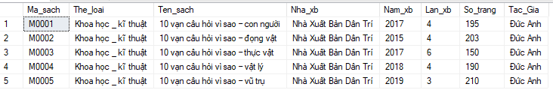

1. **Đưa ra bảng độc giả**

SELECT *

FROM Doc_Gia

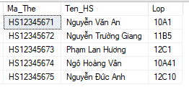

1. **Đưa ra bảng thẻ thư viện**

SELECT *

FROM TheThuVien

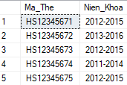

1. **Đưa ra bảng Phiếu mượn**

SELECT*

FROM Phieu_Muon

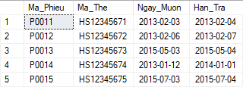

1. **Đưa ra những học sinh đã trả sách**

SELECT *

FROM Phieu_Tra

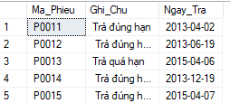

1. **Đưa ra bảng tài khoản thư viện**

SELECT *

FROM Tai_Khoan

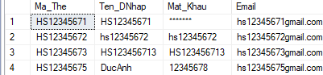

1. **Đưa ra các học sinh đọc sách**

SELECT *

FROM Doc

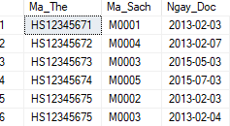

1. **Đưa ra địa chỉ của học sinh**

SELECT*

FROM Dia_Chi

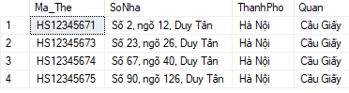

1. **Đưa ra những học sinh mượn sách**

SELECT *

FROM Muon

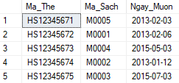

* **Các câu lệnh truy vấn**

1. **Đưa ra các sinh viên mượn sách có mã ‘M0001’**

SELECT *

FROM Muon

WHERE Ma_Sach =’M001’

**C:\Users\Pham Huyen\Pictures\Screenshots\Screenshot (592).png**

1. **Đưa ra danh sách các học sinh trả sách vào ngày 2/4/2013**

SELECT Phieu_Muon.Ma_The

FROM Phieu_Muon inner join Phieu_Tra on Phieu_Muon.Ma_Phieu= Phieu_Tra.Ma_Phieu

WHERE Phieu_Tra.Ngay_Tra ='2013/4/2'

GROUP BY Ma_The

**C:\Users\Pham Huyen\Pictures\Screenshots\Screenshot (594).png**

1. **Đưa ra danh sách mã thẻ những học sinh mượn hoặc đọc sách có mã ‘M0005’**

SELECT Ma_The

FROM Doc

WHERE Ma_Sach= 'M0005'

union

SELECT Ma_The

FROM Muon

WHERE Ma_Sach= 'M0005'

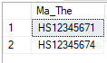

1. **Đưa ra mã sách và số lần được mượn đọc**

SELECT Ma_Sach, count(Ma_Sach) as Dem

FROM Doc

GROUP BY Ma_Sach

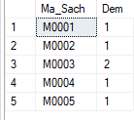

1. **Đưa ra thông tin độc giả có niên khóa ‘2012-2015’**

SELECT Doc_Gia.Ma_The, Doc_Gia.Ten_HS

FROM Doc_Gia, TheThuVien

WHERE Doc_gia.Ma_The= TheThuVien.Ma_The And Nien_Khoa='2012-2015'

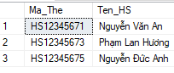

1. **Đưa ra những học sinh có tài khoản email và tên của học sinh**

SELECT Doc_Gia.Ten_HS, Tai_Khoan.Email

FROM Doc_Gia inner join Tai_Khoan on Doc_Gia.Ma_The= Tai_Khoan.Ma_The

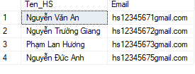

1. **Đưa ra danh sách tên và mã thẻ những sinh viên vừa đọc sách, vừa mượn sách theo mã thẻ tăng dần**

SELECT distinct Doc_Gia.Ma_The, Doc_Gia.Ten_HS

FROM Muon, Doc, Doc_Gia

WHERE Muon.Ma_The= Doc.Ma_The and Muon.Ma_The= Doc_Gia.Ma_The and Doc_Gia.Ma_The=Doc.Ma_The

order by Doc_Gia.Ma_The asc

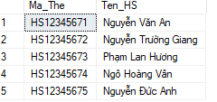

1. **Đưa ra thông tin của cuốn sách có mã là M0003 và số người đọc cuốn sách**

SELECT distinct Sach.*

FROM Doc inner join Sach on Doc.Ma_Sach = Sach.Ma_sach

WHERE Doc.Ma_sach= 'M0003'

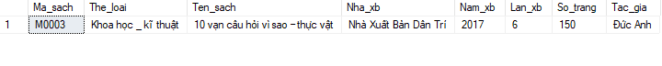

1. **Đưa ra những bạn họ Nguyễn**

SELECT Ten_HS

FROM Doc_Gia

WHERE Ten_HS like N'Nguyễn %'

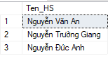

1. **Đưa ra số sách học sinh có mã HS12345675 đã mượn**

SELECT count(Ma_Sach) as SoLuong

FROM Muon

WHERE Ma_The='HS12345675'

**C:\Users\Pham Huyen\Pictures\Screenshots\Screenshot (609).png**

1. **Đưa ra mật khẩu của học sinh có tài khoản thư viện**

SELECT Mat_Khau

FROM Tai_Khoan

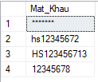

1. **Đưa ra thông tin của tất cả các học sinh bao gồm địa chỉ**

SELECT *

FROM Doc_Gia inner join Dia_Chi on Doc_Gia.Ma_The= Dia_Chi.Ma_The

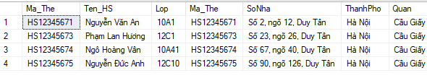

1. **Đưa ra mã của các học sinh trả đúng ngày hạn( Hạn trả trùng với ngày trả)**

SELECT Phieu_Muon.Ma_Phieu

FROM Phieu_Muon inner join Phieu_Tra on Phieu_Muon.Ma_Phieu= Phieu_Tra.Ma_Phieu

WHERE Phieu_Tra.Ngay_Tra = Phieu_Muon.Han_Tra

GROUP BY Phieu_Muon.Ma_Phieu

**C:\Users\Pham Huyen\Pictures\Screenshots\Screenshot (615).png**

1. **Đưa ra tổng số sách bạn Đức Anh đã mượn và đọc**

as soluong

FROM Muon

WHERE Ma_The = (SELECT Ma_The FROM Doc_Gia WHERE Ten_HS = N' Nguyễn Đức Anh')

**C:\Users\Pham Huyen\Pictures\Screenshots\Screenshot (617).png**

1. **Đưa ra địa chỉ và lớp học của bạn học sinh có mã HS12345671**

SELECT Doc_Gia.Lop, Dia_Chi.*

FROM Doc_Gia inner join Dia_Chi on Doc_Gia.Ma_The= Dia_Chi.Ma_The

WHERE Doc_Gia.Ma_The= 'HS12345671'

**C:\Users\Pham Huyen\Pictures\Screenshots\Screenshot (619).png**

1. **Đưa ra tên của tất cả các cuốn sách và số lần mượn**

SELECT Ten_Sach, count(Muon.Ma_Sach) as solanmuon

FROM Sach inner join Muon on Sach.Ma_sach= Muon.Ma_Sach

GROUP BY Sach.Ten_Sach

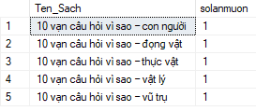

1. **Đưa ra tên những bạn mượn sách năm 2013**

SELECT Doc_Gia.Ten_HS

FROM Doc_Gia inner join Muon on Doc_Gia.Ma_The= Muon.Ma_The

WHERE Muon.Ngay_Muon like '2013%'

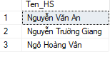

## **Kết luận**

**Bài tập đã làm được các nội dung sau đây:**

Bài toán 1: Xác định quy tắc/ràng buộc (>= 10 quy tắc), xác định các loại thực thể và các thuộc tính của chúng, xây dựng mô hình thực thể liên kết.

Bài toán 2: Xác định tập phụ thuộc hàm (dựa vào các quy tắc/ràng buộc ở phần I). Hiểu được thuật toán tìm khoá, áp dụng để tìm khoá cho các quan hệ trong đề tài.

Bài toán 3: Hiểu được các dạng chuẩn, các thuật toán chuẩn hoá CSDL. Áp dụng thuật toán để chuẩn hoá CSDL đang thực hiện.

Bài toán 4: Viết 17 câu hỏi (không kể câu lệnh tạo các bảng) truy

vấn dữ liệu và viết câu lệnh SQL trả lời. Được thử nghiệm trên SQL Server.

## **Tài liệu tham khảo**

[1] TS. Đặng Thị Thu Hiền, 2017, Bài giảng, Cơ sở dữ liệu, Bộ môn Hệ thống thông tin, Trường Đại học Thủy Lợi.

[2] GV. Phạm Thị Hồng Nhung, 2007, Phần I, Phần II, Cơ sở dữ liệu, Bộ môn Công nghệ phần mềm, Trường Đại học Thủy Lợi